ANEKS I CHARAKTERYSTYKA PRODUKTU LECZNICZEGO

NAZWA PRODUKTU LECZNICZEGO

Livogiva 20 mikrogramów/80 mikrolitrów roztwór do wstrzykiwań we wstrzykiwaczu półautomatycznym napełnionym

SKŁAD JAKOŚCIOWY I ILOŚCIOWY

Jedna dawka 80 mikrolitrów zawiera 20 mikrogramów teryparatydu*.
Każdy wstrzykiwacz półautomatyczny napełniony 2,7 mL zawiera 675 mikrogramów teryparatydu (co odpowiada 250 mikrogramom na mililitr).
*Teryparatyd, rhPTH(1-34), wytwarzany metodą rekombinacji DNA przez P. fluorescens, ma strukturę identyczną z sekwencją 34 N-końcowych aminokwasów endogennego ludzkiego parathormonu.
Pełny wykaz substancji pomocniczych, patrz punkt 6.1.

POSTAĆ FARMACEUTYCZNA

Roztwór do wstrzykiwań.
Bezbarwny, przezroczysty roztwór.

SZCZEGÓŁOWE DANE KLINICZNE

Wskazania do stosowania

Produkt leczniczy Livogiva jest wskazany dla dorosłych.

Leczenie osteoporozy u kobiet w okresie pomenopauzalnym i u mężczyzn o podwyższonym ryzyku złamań (patrz punkt 5.1). U kobiet w okresie pomenopauzalnym wykazano znaczące zmniejszenie częstości występowania złamań kręgów oraz złamań pozakręgowych, nie dotyczy to jednak szyjki kości udowej.
Leczenie osteoporozy spowodowanej długotrwałym stosowaniem glikokortykosteroidów o działaniu ogólnoustrojowym u kobiet i mężczyzn o podwyższonym ryzyku złamań (patrz punkt 5.1).

Dawkowanie i sposób podawania

Dawkowanie
Zalecaną dawką produktu leczniczego Livogiva jest 20 mikrogramów, podawane raz na dobę. Całkowity maksymalny czas leczenia produktem Livogiva wynosi 24 miesiące (patrz punkt 4.4).
24-miesięcznego okresu leczenia produktem Livogiva nie należy powtarzać przez całe życie pacjenta.

Jeżeli zawartość wapnia i witaminy D w diecie nie jest wystarczająca, należy ją uzupełniać stosując preparaty zawierające wapń i witaminę D.

Po zakończeniu terapii produktem Livogiva, pacjenci mogą stosować inne metody leczenia
osteoporozy.

Populacje szczególne

Pacjenci w podeszłym wieku
Nie jest konieczna modyfikacja dawki produktu zależnie od wieku pacjenta (patrz punkt 5.2).

Zaburzenia czynności nerek
Nie stosować teryparatydu u pacjentów z ciężkimi zaburzeniami czynności nerek (patrz punkt 4.3). Należy zachować ostrożność stosując teryparatyd u pacjentów z umiarkowanymi zaburzeniami czynności nerek (patrz punkt 4.4). Nie jest wymagane zachowanie szczególnej ostrożności u pacjentów z łagodnymi zaburzeniami czynności nerek.
Zaburzenia czynności wątroby
Nie ma danych dotyczących pacjentów z zaburzeniami czynności wątroby (patrz punkt 5.3). Z tego
względu należy zachować ostrożność stosując teryparatyd.

Dzieci, młodzież i młodzi dorośli, przed zakończeniem rozwoju nasad kości długich
Nie ustalono bezpieczeństwa i skuteczności teryparatydu u dzieci i młodzieży w wieku poniżej 18 lat. Teryparatydu nie należy stosować u dzieci i młodzieży (wiek poniżej 18 lat) oraz u młodych dorosłych, przed zakończeniem rozwoju nasad kości długich.

Sposób podania
Produkt Livogiva należy podawać raz na dobę we wstrzyknięciu podskórnym w udo lub brzuch. Pacjenci muszą zostać przeszkoleni odnośnie właściwego sposobu wykonywania wstrzyknięcia (patrz
punkt 6.6).
Należy także zapoznać się z informacjami dotyczącymi prawidłowego sposobu użycia wstrzykiwacza, zamieszczonymi w instrukcji użycia.

Przeciwwskazania
    - Nadwrażliwość na substancję czynną lub na którąkolwiek substancję pomocniczą wymienioną
w punkcie 6.1
    - Ciąża i karmienie piersią (patrz punkty 4.4 i 4.6)
    - Wcześniej ujawniona hiperkalcemia
    - Ciężka niewydolność nerek
    - Metaboliczne choroby kości (w tym nadczynność przytarczyc i choroba Pageta kości), z wyjątkiem pierwotnej osteoporozy i osteoporozy spowodowanej stosowaniem glikokortykosteroidów
    - Zwiększenie aktywności fosfatazy zasadowej, o niewyjaśnionej przyczynie
    - Stan po radioterapii zewnętrznej lub wewnętrznej kośćca
    - Pacjenci z nowotworami złośliwymi układu kostno-szkieletowego lub przerzutami do kości nie powinni być leczeni teryparatydem.

Specjalne ostrzeżenia i środki ostrożności dotyczące stosowania
Identyfikowalność

W celu poprawienia identyfikowalności biologicznych produktów leczniczych należy czytelnie zapisać nazwę i numer serii podawanego produktu.

Stężenie wapnia w surowicy i w moczu
U osób z prawidłowym stężeniem wapnia we krwi po wstrzyknięciu teryparatydu obserwowano

niewielkie i przemijające zwiększenie stężenia wapnia w surowicy krwi. Maksymalne stężenie wapnia w surowicy krwi występowało po 4-6 godzinach od podania produktu i powracało do wartości wyjściowych po 16-24 godzinach od podania teryparatydu. Z tego powodu próbkę krwi do badania stężenia wapnia w surowicy krwi, należy pobrać od pacjenta co najmniej 16 godzin po wstrzyknięciu ostatniej dawki produktu Livogiva. Nie jest konieczne rutynowe monitorowanie wapnia podczas stosowania produktu.

Teryparatyd może powodować niewielkie zwiększenie wydalania wapnia z moczem, jednak w badaniach klinicznych częstość występowania nadmiernego wydalania wapnia z moczem u pacjentów przyjmujących teryparatyd nie różniła się od obserwowanej u pacjentów otrzymujących placebo.

Kamica moczowa

Nie przeprowadzano badań dotyczących stosowania teryparatydu u osób z czynną kamicą moczową. Livogiva należy stosować ostrożnie u osób z czynną lub niedawno przebytą kamicą moczową, ze względu na ryzyko zaostrzenia przebiegu tej choroby.
Niedociśnienie ortostatyczne

W krótko trwających badaniach klinicznych z zastosowaniem teryparatydu obserwowano pojedyncze przypadki przemijającego niedociśnienia ortostatycznego. Zazwyczaj niedociśnienie ortostatyczne występowało w ciągu 4 godzin po podaniu produktu i ustępowało samoistnie po kilku minutach lub godzinach. Przemijające niedociśnienia ortostatyczne występowało podczas podawania kilku pierwszych dawek produktu. Nie uniemożliwiało to kontynuowania leczenia. Ułożenie pacjenta w pozycji półleżącej łagodziło objawy.

Zaburzenia czynności nerek

Należy zachować ostrożność podczas stosowania produktu u pacjentów z umiarkowaną niewydolnością nerek (patrz punkt 4.2).
Stosowanie u młodych dorosłych

Dane dotyczące stosowania produktu leczniczego u młodych dorosłych, w tym u kobiet w okresie przedmenopauzalnym są ograniczone (patrz punkt 5.1). W tej populacji leczenie należy zastosować tylko jeśli spodziewane korzyści wyraźnie przewyższają ryzyko.

Kobiety w wieku rozrodczym muszą stosować skuteczną metodę zapobiegania ciąży w trakcie stosowania produktu Livogiva. W przypadku zajścia w ciążę należy przerwać stosowanie produktu Livogiva.
Czas trwania leczenia

Wyniki badań przeprowadzonych na szczurach wskazują na zwiększoną częstość występowania kostniakomięsaka podczas długotrwałego stosowania teryparatydu (patrz punkt 5.3). Nie należy przekraczać zalecanego maksymalnego okresu leczenia, tj. 24 miesięcy, do czasu uzyskania nowych danych klinicznych.

Substancje pomocnicze

Produkt leczniczy zawiera mniej niż 1 mmol (23 mg) sodu na dawkę, to znaczy produkt leczniczy uznaje się za „wolny od sodu”.

Interakcje z innymi produktami leczniczymi i inne rodzaje interakcji

W badaniu obejmującym 15 zdrowych osób, którym codziennie podawano digoksynę, aż do osiągnięcia stanu równowagi stężeń, zastosowanie pojedynczej dawki teryparatydu nie zmieniało

wpływu digoksyny na serce. Z opisów sporadycznych przypadków wynika jednak, że hiperkalcemia może być czynnikiem predysponującym do wystąpienia działania toksycznego glikozydów naparstnicy. Ze względu na to, że teryparatyd powoduje przemijające zwiększenie stężenia wapnia w surowicy krwi, należy stosować go ostrożnie u osób przyjmujących glikozydy naparstnicy.

Badano farmakodynamiczne interakcje teryparatydu i hydrochlorotiazydu. Nie odnotowano żadnych
klinicznie istotnych interakcji.

Jednoczesne stosowanie teryparatydu i raloksyfenu lub hormonalnej terapii zastępczej nie zmieniało wpływu teryparatydu na stężenie wapnia w surowicy krwi lub w moczu ani na występowanie istotnych klinicznie działań niepożądanych.

Wpływ na płodność, ciążę i laktację

Kobiety w wieku rozrodczym / Metody zapobiegania ciąży u kobiet

W czasie stosowania produktu Livogiva, kobiety w wieku rozrodczym powinny stosować skuteczną metodę zapobiegania ciąży. W przypadku zajścia w ciążę, należy zaprzestać stosowania produktu Livogiva.

Ciąża
Stosowanie produktu Livogiva jest przeciwwskazane w okresie ciąży (patrz punkt 4.3). Karmienie piersią
Stosowanie produktu Livogiva jest przeciwwskazane podczas karmienia piersią (patrz punkt 4.3). Nie wiadomo, czy teryparatyd przenika do mleka kobiecego.

Płodność

W badaniach na królikach wykazano toksyczny wpływ produktu na reprodukcję (patrz punkt 5.3). Nie badano wpływu teryparatydu na rozwój ludzkiego płodu. Potencjalne zagrożenie dla człowieka nie jest znane.

Wpływ na zdolność prowadzenia pojazdów i obsługiwania maszyn

Produkt leczniczy Livogiva nie ma wpływu lub wywiera nieistotny wpływ na zdolność prowadzenia pojazdów i obsługiwania maszyn. U niektórych pacjentów obserwowano przemijające niedociśnienie ortostatyczne oraz zawroty głowy. Takie osoby nie powinny prowadzić pojazdów mechanicznych i obsługiwać urządzeń mechanicznych do czasu ustąpienia tych objawów.

Działania niepożądane
Podsumowanie profilu bezpieczeństwa

Najczęściej zgłaszanymi działaniami niepożądanymi występującymi podczas stosowania teryparatydu
są nudności, bóle kończyn, bóle i zawroty głowy. Tabelaryczne zestawienie działań niepożądanych
Podczas badań z zastosowaniem teryparatydu u 82,8% pacjentów otrzymujących teryparatyd i u 84,5% pacjentów przyjmujących placebo wystąpiło co najmniej jedno zdarzenie niepożądane.

W tabeli poniżej podano działania niepożądane zgłaszane po zastosowaniu teryparatydu w badaniach klinicznych dotyczących leczenia osteoporozy oraz po wprowadzeniu produktu do obrotu. W celu oszacowania częstości występowania działań niepożądanych zastosowano następującą klasyfikację:

bardzo często (≥1/10), często (≥1/100 do <1/10), niezbyt często (≥1/1 000 do <1/100), rzadko (≥1/10 000 do <1/1 000), bardzo rzadko (<1/10 000).

Tabela 1. Działania niepożądane
Klasyfikacja układów i narządów  MedDRA | Częstość występowania | Działania niepożądane
Zaburzenia krwi i układu chłonnego | Często | Niedokrwistość
Zaburzenia układu immunologicznego | Rzadko | Anafilaksja
Zaburzenia metabolizmu i odżywiania | Często | Hipercholesterolemia
Zaburzenia metabolizmu i odżywiania | Niezbyt często | Hiperkalcemia większa niż  2,76 mmol/L, hiperurykemia
Zaburzenia metabolizmu i odżywiania | Rzadko | Hiperkalcemia większa niż  3,25 mmol/L
Zaburzenia psychiczne | Często | Depresja
Zaburzenia układu nerwowego | Często | Zawroty głowy, ból głowy, rwa kulszowa, omdlenie
Zaburzenia ucha i błędnika | Często | Zawroty głowy (spowodowane zaburzeniami błędnika)
Zaburzenia serca | Często | Kołatanie serca
Zaburzenia serca | Niezbyt często | Tachykardia
Zaburzenia naczyniowe | Często | Niedociśnienie
Zaburzenia układu oddechowego, klatki piersiowej i śródpiersia | Często | Duszność
 | Niezbyt często | Rozedma płuc
Zaburzenia żołądka i jelit | Często | Nudności, wymioty, przepuklina rozworu przełykowego, choroba  refluksowa przełyku
Zaburzenia żołądka i jelit | Niezbyt często | Guzki krwawnicze
Zaburzenia skóry i tkanki podskórnej | Często | Zwiększona potliwość
Zaburzenia mięśniowo-szkieletowe i tkanki łącznej | Bardzo często | Ból kończyn
Zaburzenia mięśniowo-szkieletowe i tkanki łącznej | Często | Kurcze mięśni
Zaburzenia mięśniowo-szkieletowe i tkanki łącznej | Niezbyt często | Ból mięśni, ból stawów, kurcze  lub ból* mięśni pleców
Zaburzenia nerek i dróg moczowych | Niezbyt często | Nietrzymanie moczu, nadmierne  wydzielanie moczu, nagłe parcie na pęcherz, kamica nerkowa
Zaburzenia nerek i dróg moczowych | Rzadko | Niewydolność nerek lub zaburzenia czynności nerek
Zaburzenia ogólne i stany w miejscu  podania | Często | Zmęczenie, ból w klatce piersiowej, osłabienie, łagodne  i przemijające objawy w miejscu  podania, w tym ból, obrzęk, rumień, miejscowe zasinienie,

świąd i niewielkie krwawienie
w miejscu wstrzyknięcia.
 | Niezbyt często | Rumień w miejscu wstrzyknięcia, reakcja w miejscu wstrzyknięcia
 | Rzadko | Możliwe reakcje alergiczne  w krótkim czasie po wstrzyknięciu: ostre zaburzenia oddychania (duszność), obrzęk w okolicy ust i twarzy, pokrzywka uogólniona, ból w klatce piersiowej, obrzęki (głównie  obwodowe)
Badania diagnostyczne | Niezbyt często | Zwiększenie masy ciała, szmery sercowe, zwiększenie aktywności  fosfatazy zasadowej
* Silne kurcze lub ból mięśni pleców zgłaszano po upływie kilku minut po wstrzyknięciu.

Opis wybranych działań niepożądanych

W badaniach klinicznych następujące działania niepożądane były zgłaszane z częstością ≥ 1% większą w porównaniu z placebo: zawroty głowy (spowodowane zaburzeniami błędnika), nudności, bóle kończyn, zawroty głowy, depresja, duszność.

Teryparatyd powoduje zwiększenie stężenia kwasu moczowego w surowicy krwi. Podczas badań klinicznych u 2,8% pacjentów stosujących teryparatyd i 0,7% osób przyjmujących placebo stężenie kwasu moczowego przekraczało górną granicę zakresu wartości przyjętych za prawidłowe.
Hiperurykemia nie powodowała jednak zwiększenia częstości występowania dny, bólów stawów ani kamicy układu moczowego.
Obserwowano przeciwciała przeciwko lekowi zgodne z przeciwciałami obserwowanymi w przypadku stosowania innych produktów leczniczych zawierających teryparatyd. Nie stwierdzono reakcji nadwrażliwości, reakcji alergicznych, zmian stężenia wapnia w surowicy krwi lub wpływu produktu na gęstość mineralną tkanki kostnej (BMD).

Zgłaszanie podejrzewanych działań niepożądanych

Po dopuszczeniu produktu leczniczego do obrotu istotne jest zgłaszanie podejrzewanych działań niepożądanych. Umożliwia to nieprzerwane monitorowanie stosunku korzyści do ryzyka stosowania produktu leczniczego. Osoby należące do fachowego personelu medycznego powinny zgłaszać wszelkie podejrzewane działania niepożądane za pośrednictwem krajowego systemu zgłaszania wymienionego w załączniku V.

Przedawkowanie
Objawy przedmiotowe i podmiotowe

Teryparatyd podawano w dawkach pojedynczych do 100 mikrogramów, oraz w dawkach
wielokrotnych do 60 mikrogramów na dobę przez 6 tygodni.
Objawy, których można się spodziewać po przedawkowaniu: ujawniająca się po pewnym czasie hiperkalcemia, ryzyko wystąpienia niedociśnienia ortostatycznego. Mogą także wystąpić nudności, wymioty, zawroty i bóle głowy.

Przypadki przedawkowania produktu na podstawie spontanicznych doniesień zgłaszanych po
wprowadzeniu produktu leczniczego do obrotu
Po wprowadzeniu produktu leczniczego do obrotu zgłaszano przypadki błędnego dawkowania

produktu leczniczego, polegające na jednorazowym podaniu całej zawartości wstrzykiwacza zawierającego teryparatyd (do 800 µg). Zgłaszano wystąpienie przemijających działań niepożądanych: nudności, osłabienie lub ospałość i niedociśnienie tętnicze. W niektórych przypadkach przedawkowania produktu nie obserwowano żadnych działań niepożądanych. Nie zgłoszono ani jednego przypadku zgonu pacjenta w wyniku przedawkowania produktu leczniczego.

Postępowanie w przypadku przedawkowania

Nie istnieje swoista odtrutka na teryparatyd. Postępowanie w przypadku podejrzenia przedawkowania powinno obejmować krótkotrwałe odstawienie produktu, kontrolę stężenia wapnia w surowicy krwi oraz odpowiednie leczenie podtrzymujące, np. nawodnienie.

WŁAŚCIWOŚCI FARMAKOLOGICZNE

Właściwości farmakodynamiczne
Grupa farmakoterapeutyczna: leki wpływające na homeostazę wapnia, hormony przytarczyc i ich analogi, kod ATC: H05AA02.

Produkt leczniczy Livogiva jest biopodobnym produktem leczniczym. Szczegółowe informacje są dostępne na stronie internetowej Europejskiej Agencji ds. Leków http://www.ema.europa.eu.

Mechanizm działania:

Endogenny parathormon (PTH) zbudowany z 84 aminokwasów jest głównym czynnikiem regulującym metabolizm wapnia i fosforanów w tkance kostnej i w nerkach. Teryparatyd (rhPTH(1– 34)) jest aktywnym fragmentem (1-34) endogennego ludzkiego parathormonu. Działanie fizjologiczne PTH obejmuje pobudzanie procesu tworzenia kości poprzez bezpośredni wpływ na komórki kościotwórcze (osteoblasty), pośrednio powodując zwiększenie wchłaniania wapnia w jelitach oraz zwiększenie zwrotnego wchłaniania wapnia w kanalikach nerkowych i wydalania fosforanów przez nerki.
Rezultat działania farmakodynamicznego

Teryparatyd wspomaga proces tworzenia się kości. Jest stosowany w leczeniu osteoporozy. Wpływ teryparatydu na układ kostny zależy od przebiegu reakcji organizmu na produkt leczniczy. Podawanie teryparatydu raz na dobę zwiększa odkładanie się nowej tkanki kostnej na powierzchni warstwy beleczkowej i korowej, dzięki większemu pobudzaniu aktywności osteoblastów niż osteoklastów.

Skuteczność kliniczna i bezpieczeństwo stosowania

Czynniki ryzyka
W celu identyfikacji kobiet i mężczyzn o podwyższonym ryzyku osteoporotycznych złamań, którzy mogą odnieść korzyść z leczenia, należy rozważyć niezależne czynniki ryzyka takie jak mała gęstość mineralna kości (BMD), wiek, wcześniejsze złamania, złamania szyjki kości udowej u członków rodziny, zwiększona przebudowa kości i niski wskaźnik masy ciała (BMI).

Należy przyjąć, że wysokie ryzyko złamań kości dotyczy kobiet w okresie przedmenopauzalnym z osteoporozą spowodowaną stosowaniem glikokortykosteroidów, u których wystąpiło złamanie kości lub u których stwierdzono zespół czynników ryzyka predysponujących do zaliczenia do grupy wysokiego ryzyka złamań kości [np. mała gęstość mineralna kości (np. wskaźnik T score ≤−2), długotrwałe leczenie glikokortykosteroidami w dużych dawkach (np. ≥7,5 mg na dobę przez co najmniej 6 miesięcy), choroba podstawowa o dużej intensywności, mała aktywność hormonów płciowych].

Osteoporoza w okresie pomenopauzalnym
W głównym badaniu wzięło udział 1637 kobiet w okresie pomenopauzalnym (średnia wieku 69,5 lat). W punkcie wyjściowym badania 90% pacjentek przebyło wcześniej jedno lub więcej złamań kręgów, a gęstość mineralna kości mierzona w kręgach wynosiła średnio BMD = 0,82 g/cm2 (co odpowiadało wartości wskaźnika T score= -2,6 SD). Wszystkim pacjentkom podawano 1000 mg wapnia na dobę i przynajmniej 400 IU witaminy D na dobę. Wyniki stosowania teryparatydu przez okres do 24 miesięcy (średnio 19 miesięcy) wykazały statystycznie istotne zmniejszeniu częstości złamań (Tabela 1). Aby zapobiec nowym złamaniom (jednemu lub większej ilości nowych złamań) kręgów, 11 kobiet musiano leczyć średnio przez 19 miesięcy.

Tabela 2. Częstość występowania złamań u kobiet w okresie pomenopauzalnym
 | Placebo  (N = 544) (%) | Teryparatyd  (N = 541) (%) | Ryzyko względne (95% CI)  w porównaniu z placebo
Nowe złamania kręgów | 14,3 | 5,0^{b} | 0,35
a  (≥1) |  |  | (0,22; 0,55)
Wielokrotne złamania | 4,9 | 1,1^{b} | 0,23
a  kręgów (≥2) |  |  | (0,09; 0,60)
Złamania pozakręgowe spowodowane zwiększoną  łamliwością^{c} | 5,5% | d  2,6% | 0,47  (0,25; 0,87)
Poważne złamania pozakręgowe  spowodowane zwiększoną | 3,9% | d  1,5% | 0,38  (0,17; 0,86)
łamliwością (szyjki kości udowej,
kości promieniowej, kości ramienia,
żeber i
miednicy)
Oznaczenia: N= liczba pacjentów losowo przypisanych do danej grupy leczenia; CI = przedział ufności
aCzęstość występowania złamań kręgów była oceniana w grupie 448 pacjentów stosujących placebo i w grupie
444 pacjentów stosujących teryparatyd, u których wykonano zdjęcia rentgenowskie kręgosłupa w punkcie wyjściowym i w
czasie badania.
bp≤0,001 w porównaniu z placebo
cNie stwierdzono istotnego zmniejszenia występowania złamań szyjki kości udowej.
dp≤0,025 w porównaniu z placebo

Po średnio 19 miesiącach leczenia, odnotowano zwiększenie gęstości mineralnej tkanki kostnej (BMD) lędźwiowego odcinka kręgosłupa i kości biodra odpowiednio o 9% i 4% w porównaniu z placebo (p<0,0001).
Postępowanie po leczeniu: Po zakończeniu terapii teryparatydem, 1262 kobiet w okresie pomenopauzalnym, które uczestniczyły w badaniu kluczowym, włączono do badania obserwacyjnego. Podstawowym celem tego badania było zebranie danych dotyczących bezpieczeństwa stosowania teryparatydu. Podczas badania obserwacyjnego pozwolono stosować inne metody leczenia osteoporozy i wykonywano dodatkową ocenę złamań kręgów.

Średnio w okresie 18 miesięcy po zakończeniu stosowania teryparatydu odnotowano zmniejszenie o 41% (p=0,004) liczby pacjentek co najmniej z jednym nowym złamaniem kręgu w porównaniu z placebo.
W otwartym badaniu 503 kobiety w okresie pomenopauzalnym z zaawansowaną osteoporozą, u których w ciągu ostatnich trzech latach wystąpiło złamanie spowodowane zwiększoną łamliwością kości (u 83% stosowano wcześniej leczenie osteoporozy), były leczone teryparatydem w okresie do 24 miesięcy. Po 24 miesiącach średnie zwiększenie w odniesieniu do wartości wyjściowych gęstości mineralnej tkanki kostnej w odcinku lędźwiowym kręgosłupa, kości biodra i szyjki kości udowej

wynosiło odpowiednio 10,5%, 2,6% i 3,9%. W okresie pomiędzy 18. a 24. miesiącem leczenia średnie zwiększenie gęstości mineralnej tkanki kostnej w odcinku lędźwiowym kręgosłupa, kości biodra i szyjki kości udowej wynosiło odpowiednio 1,4%, 1,2% i 1,6%.

W trwającym 24 miesiące, podwójnie zaślepionym, kontrolowanym lekiem porównawczym badaniu fazy 4 z losowym doborem uczestników, wzięło udział 1360 kobiet w okresie pomenopauzalnym z rozpoznaną osteoporozą. Do grupy przyjmującej teryparatyd zostało losowo przydzielonych 680 pacjentek i 680 pacjentek zostało losowo przydzielonych do grupy przyjmującej doustnie ryzedronian w dawce 35 mg/tydzień. Wyjściowo średni wiek kobiet wynosił 72,1 lat, a mediana złamań kręgów wynosiła 2. Wcześniejsze leczenie bisfosfonianami otrzymało 57,9% pacjentek, a 18,8% podczas badania przyjmowało jednocześnie glikokortykoidy. Ukończyło 24-miesięczną obserwację 1013 (74,5%) pacjentek. Średnia (mediana) skumulowana dawka glukokortykoidu wynosiła 474,3 (66,2) mg w grupie stosującej teryparatyd i 898,0 (100,0) mg w grupie stosującej ryzedronian. Średnie (mediana) spożycie witaminy D w grupie przyjmującej teryparatyd wynosiło 1433 IU/dobę (1400 IU/dobę), a w grupie przyjmującej ryzedronian 1191 IU/dobę (900 IU/dobę). W przypadku osób, u których wyjściowo i kontrolnie wykonano radiografię kręgosłupa, częstość występowania nowych złamań kręgów wynosiła 28/516 (5,4%) u pacjentek leczonych teryparatydem i 64/533 (12,0%) u pacjentek leczonych ryzedronianem, ryzyko względne (95% CI) = 0,44 (0,29-0,68), P <0,0001.
Skumulowana częstość występowania łącznych złamań klinicznych (kliniczne złamania kręgosłupa i inne) wynosiła 4,8% w grupie pacjentek leczonych teryparatydem i 9,8% w grupie pacjentek leczonych ryzedronianem, współczynnik ryzyka (95% CI) = 0,48 (0,32–0,74), P=0,0009.
Osteoporoza u mężczyzn

W badaniu klinicznym brało udział 437 mężczyzn (średnia wieku 58,7 lat) z osteoporozą powstałą w wyniku niedoczynności gonad (stwierdzona w przypadku małego porannego stężenia wolnego testosteronu lub zwiększonego stężenia FSH lub LH) lub osteoporozą idiopatyczną. W punkcie wyjściowym średnia gęstość mineralna tkanki kostnej kręgosłupa i szyjki kości udowej oznaczana za pomocą wskaźnika T-score wynosiła odpowiednio -2,2 i -2,1. W punkcie wyjściowym 35% pacjentów miało złamania kręgów a 59% złamania pozakręgowe.

Wszystkim uczestnikom podawano 1000 mg wapnia na dobę oraz co najmniej 400 IU witaminy D na dobę. Wskaźnik BMD (gęstości mineralnej tkanki kostnej) kręgosłupa lędźwiowego istotnie wzrósł w ciągu trzech miesięcy. Po 12 miesiącach leczenia odnotowano zwiększenie BMD odcinka lędźwiowego kręgosłupa i kości biodra odpowiednio o 5% i 1% w porównaniu z placebo. Nie stwierdzono jednak istotnego wpływu leczenia na częstość występowania złamań.

Osteoporoza spowodowana stosowaniem glikokortykosteroidów
Skuteczność teryparatydu wykazano w pierwszej 18 miesięcznej fazie 36-miesięcznego randomizowanego kontrolowanego badania z podwójnie ślepą próbą, z użyciem produktu porównawczego (alendronian w dawce 10 mg na dobę) z udziałem mężczyzn i kobiet (N=428) długotrwale stosujących glikokortykosteroidy (w dawce odpowiadającej co najmniej 5 mg prednizonu przez przynajmniej 3 miesiące). W punkcie wyjściowym badania u 28% pacjentów stwierdzono co najmniej jedno złamanie kręgu widoczne na zdjęciach rentgenowskich. Wszystkim pacjentom podawano 1000 mg wapnia na dobę i 800 IU witaminy D na dobę.
W badaniu uczestniczyły kobiety w okresie pomenopauzalnym (N=277), kobiety w okresie przed menopauzą (N=67) i mężczyźni (N=83). W punkcie wyjściowym średni wiek kobiet w okresie pomenopauzalnym wynosił 61 lat, średnia gęstość mineralna tkanki kostnej (BMD) lędźwiowego odcinka kręgosłupa oznaczana za pomocą wskaźnika T score wynosiła −2,7, mediana przyjmowanej dawki odpowiadała 7,5 mg prednizonu na dobę, i u 34% pacjentek stwierdzono co najmniej jedno złamanie kręgu widoczne na zdjęciach rentgenowskich. W punkcie wyjściowym średni wiek kobiet w okresie przed menopauzą wynosił 37 lat, średnia gęstość mineralna tkanki kostnej (BMD) lędźwiowego odcinka kręgosłupa oznaczana za pomocą wskaźnika T score wynosiła −2,5, mediana przyjmowanej dawki odpowiadała 10 mg prednizonu na dobę, u 9% pacjentek stwierdzono co najmniej jedno złamanie kręgu widoczne na zdjęciach rentgenowskich; średni wiek mężczyzn wynosił 57 lat, średnia gęstość mineralna tkanki kostnej (BMD) lędźwiowego odcinka kręgosłupa oznaczana

za pomocą wskaźnika T score wynosiła −2,2, mediana przyjmowanej dawki odpowiadała 10 mg prednizonu na dobę, i u 24% pacjentów stwierdzono co najmniej jedno złamanie kręgu widoczne na zdjęciach rentgenowskich.

Pierwszą fazę badania trwającą 18 miesięcy ukończyło 69% pacjentów. W punkcie końcowym po 18 miesiącach wykazano, że stosowanie teryparatydu spowodowało istotne zwiększenie gęstości mineralnej tkanki kostnej (7,2%) odcinka lędźwiowego kręgosłupa w porównaniu z alendronianem (3,4%) (p<0,001). Stosowanie teryparatydu spowodowało istotne zwiększenie gęstości mineralnej kości biodra (3,6%) w porównaniu z alendronianem (2,2%) (p<0,01), jak również szyjki
kości udowej (3,7%) w porównaniu z alendronianem (2,1%) (p<0,05). W okresie pomiędzy 18. a 24. miesiącem leczenia teryparatydem gęstość mineralna tkanki kostnej w odcinku lędźwiowym kręgosłupa, kości biodra i szyjce kości udowej dodatkowo zwiększyła się o odpowiednio o 1,7%, 0,9% i 0,4%.
Po 36 miesiącach analiza zdjęć rentgenowskich kręgosłupa 169 pacjentów leczonych alendronianem i 173 pacjentów stosujących teryparatyd wykazała, że u 13 pacjentów z grupy leczonej alendronianem (7,7%) wystąpiło nowe złamanie kręgu, w porównaniu z 3 pacjentami z grupy leczonej teryparatydem (1,7%) (p=0,01). Ponadto u 15 z 214 pacjentów leczonych alendronianem (7,0%) wystąpiły złamania pozakręgowe w porównaniu z 16 pacjentami z grupy 214 osobowej (7,5%) leczonej teryparatydem (p=0,84).

U kobiet w okresie przed menopauzą zwiększenie gęstości mineralnej kości od punktu wyjściowego do końcowego po 18 miesiącach było istotnie większe w grupie pacjentek stosujących teryparatyd w porównaniu z grupą pacjentek przyjmujących alendronian i wynosiło: w przypadku lędźwiowej części kręgosłupa 4,2% w porównaniu −1,9%; p<0,001, dla kości biodra (3,8% w porównaniu 0,9%; p=0,005). Nie wykazano istotnego wpływu na częstość złamań kości.

Właściwości farmakokinetyczne

Dystrybucja

Objętość dystrybucji wynosi około 1,7 L/kg mc. Okres półtrwania teryparatydu po podaniu podskórnym wynosi około 1 h i odpowiada czasowi absorpcji produktu leczniczego z miejsca wstrzyknięcia.

Metabolizm

Nie przeprowadzono badań dotyczących metabolizmu lub wydalania teryparatydu. Uważa się, że metabolizm obwodowy parathormonu zachodzi głównie w wątrobie i nerkach.

Eliminacja

Wydalanie teryparatydu zachodzi na drodze klirensu wątrobowego i pozawątrobowego (ok. 62 L/h u
kobiet i 94 L/h u mężczyzn).

Osoby w podeszłym wieku

Nie stwierdzono różnic w farmakokinetyce teryparatydu w zależności od wieku (zakres wieku 31-85 lat). Nie ma konieczności modyfikacji dawki w zależności od wieku pacjenta.

Przedkliniczne dane o bezpieczeństwie

W standardowym zestawie testów nie stwierdzono genotoksycznych właściwości teryparatydu. Produkt leczniczy nie wykazywał działania teratogennego w badaniach na szczurach, myszach i królikach. Nie obserwowano znaczącego wpływu u ciężarnych samic szczurów lub myszy, którym podawano teryparatyd w dawkach dobowych od 30 do 1000 μg/kg mc. U ciężarnych samic królików, którym podawano teryparatyd w dawkach dobowych od 3 do 100 μg/kg mc. obserwowano resorpcję

płodu i zmniejszenie liczebności miotu. Obserwowany u królików toksyczny wpływ na zarodek może wynikać z ich znacznie większej wrażliwości na wpływ parathormonu (PTH) na stężenie zjonizowanego wapnia we krwi, w porównaniu z gryzoniami.

U szczurów, którym prawie przez całe życie codziennie podawano teryparatyd we wstrzyknięciach, obserwowano proporcjonalny do stosowanych dawek nadmierny przyrost kości i zwiększoną częstość występowania kostniakomięsaka, prawdopodobnie poprzez mechanizm epigenetyczny. Teryparatyd nie powodował wzrostu częstości występowania innych nowotworów u szczurów. Znaczenie kliniczne tych danych jest prawdopodobnie niewielkie ze względu na różnice w fizjologii kości u ludzi i szczurów. Nie stwierdzono guzów kości u operacyjnie pozbawionych jajników małp w okresie podawania przez 18 miesięcy ani w 3-letnim okresie obserwacji po jego zakończeniu. Ponadto w badaniach klinicznych ani w przeprowadzonym po ich zakończeniu badaniu obserwacyjnym nie odnotowano ani jednego przypadku kostniakomięsaka.
W badaniach na zwierzętach wykazano, że znaczne ograniczenie przepływu krwi przez wątrobę zmniejsza kontakt PTH z głównym układem rozkładającym ten hormon (komórki Kupffera), a co za tym idzie klirens PTH(1-84).

DANE FARMACEUTYCZNE:

Wykaz substancji pomocniczych

Kwas octowy lodowaty Sodu octan trójwodny Mannitol,
Metakrezol
Woda do wstrzykiwań

Niezgodności farmaceutyczne

Nie mieszać produktu leczniczego z innymi produktami leczniczymi, ponieważ nie wykonywano badań dotyczących zgodności.

Okres ważności

2 lata

Wykazano trwałość chemiczną, fizyczną i mikrobiologiczną stosowanego produktu w okresie 28 dni w temperaturze 2-8ºC. Po otwarciu produkt leczniczy można przechowywać nie dłużej niż 28 dni w temperaturze 2ºC do 8ºC. Za inne warunki i czas przechowywania stosowanego produktu odpowiedzialność ponosi użytkownik.

Specjalne środki ostrożności podczas przechowywania

Przechowywać w lodówce (2ºC-8ºC). Bezpośrednio po każdym użyciu wstrzykiwacz należy ponownie umieścić w lodówce.
Nie zamrażać.

Nie przechowywać wstrzykiwacza z zamocowaną igłą.

Po użyciu wstrzykiwacz zawsze przechowywać z nałożoną białą zatyczką, w celu ochrony przed
światłem.

Rodzaj i zawartość opakowania

Roztwór 2,7 mL we wkładzie (szkło silikonowane typu I) z jednej strony zamkniętym tłokiem z gumy bromobutylowej, a z drugiej strony złożonym dwuwarstwowym kapslem (laminat poliizopren/ guma bromobutylowa z aluminiową warstwą zewnętrzną). Wkłady są integralną i niewymienialną częścią wstrzykiwacza.

Wstrzykiwacz składa się z przezroczystej obudowy mieszczącej wkład, białej zatyczki ochronnej do zakrycia obudowy mieszczącej wkład oraz trzonu wstrzykiwacza z czarnym przycisk podania dawki.
Produkt Livogiva jest dostępny w opakowaniach zawierających 1 lub 3 wstrzykiwacze półautomatyczne napełnione. Jeden wstrzykiwacz półautomatyczny napełniony zawiera 28 dawek po 20 mikrogramów każda (w 80 mikrolitrach).

Nie wszystkie wielkości opakowań muszą się znajdować w obrocie.

Specjalne środki ostrożności dotyczące usuwania i przygotowania produktu leczniczego do
stosowania

Wstrzykiwacz przeznaczony jest do stosowania tylko przez jednego pacjenta. Do każdego wstrzyknięcia musi być użyta nowa jałowa igła. Do produktu leczniczego nie dołączono igieł. Wstrzykiwacz można stosować z igłami przeznaczonymi do wstrzykiwaczy z insuliną. Po każdym wstrzyknięciu, wstrzykiwacz należy ponownie umieścić w lodówce.
Nie należy stosować produktu Livogiva, jeżeli roztwór jest mętny, zabarwiony lub zawiera cząstki stałe.
Wszelkie niewykorzystane resztki produktu leczniczego lub jego odpady należy usunąć zgodnie z
lokalnymi przepisami.

PODMIOT ODPOWIEDZIALNY POSIADAJĄCY POZWOLENIE NA
DOPUSZCZENIE DO OBROTU

Theramex Ireland Limited
3rd Floor Kilmore House, Park Lane, Spencer Dock DO1 YE64 Dublin 1
Irlandia

NUMERY POZWOLEŃ NA DOPUSZCZENIE DO OBROTU

EU/1/20/1462/001-002

DATA WYDANIA PIERWSZEGO POZWOLENIA NA DOPUSZCZENIE DO OBROTU
I DATA PRZEDŁUŻENIA POZWOLENIA

Data wydania pierwszego pozwolenia na dopuszczenie do obrotu:

DATA ZATWIERDZENIA LUB CZĘŚCIOWEJ ZMIANY TEKSTU
CHARAKTERYSTYKI PRODUKTU LECZNICZEGO

Szczegółowe informacje są dostępne na stronie internetowej Europejskiej Agencji Leków http://www.ema.europa.eu.

ANEKS II

- WYTWÓRCA BIOLOGICZNEJ SUBSTANCJI CZYNNEJ ORAZ WYTWÓRCA ODPOWIEDZIALNY ZA ZWOLNIENIE SERII

- WARUNKI LUB OGRANICZENIA DOTYCZĄCE
ZAOPATRZENIA I STOSOWANIA

- INNE WARUNKI I WYMAGANIA DOTYCZĄCE
DOPUSZCZENIA DO OBROTU

- WARUNKI LUB OGRANICZENIA DOTYCZĄCE BEZPIECZNEGO I SKUTECZNEGO STOSOWANIA PRODUKTU LECZNICZEGO

- WYTWÓRCA BIOLOGICZNEJ SUBSTANCJI CZYNNEJ ORAZ WYTWÓRCA
ODPOWIEDZIALNY ZA ZWOLNIENIE SERII

Nazwa i adres wytwórcy biologicznej substancji czynnej

Cytovance Biologics Inc. 3500 North Santa Fe Ave Oklahoma City, OK 73118 Stany Zjednoczone
Nazwa i adres wytwórcy odpowiedzialnego za zwolnienie serii
Eurofins PROXY Laboratories (PRX) Archimedesweg 25 2333 CM Leiden Holandia

WARUNKI LUB OGRANICZENIA DOTYCZĄCE ZAOPATRZENIA I STOSOWANIA

Produkt leczniczy wydawany na receptę.

INNE WARUNKI I WYMAGANIA DOTYCZĄCE DOPUSZCZENIA DO OBROTU

- Okresowy raport o bezpieczeństwie stosowania (ang. Periodic safety update reports,

PSURs)

Wymagania do przedłożenia okresowych raportów o bezpieczeństwie stosowania tego produktu są określone w wykazie unijnych dat referencyjnych (wykaz EURD), o którym mowa w art. 107c ust. 7 dyrektywy 2001/83/WE i jego kolejnych aktualizacjach ogłaszanych na europejskiej stronie internetowej dotyczącej leków.

WARUNKI I OGRANICZENIA DOTYCZĄCE BEZPIECZNEGO I SKUTECZNEGO
STOSOWANIA PRODUKTU LECZNICZEGO

- Plan zarządzania ryzykiem (ang. Risk Management Plan, RMP)

Podmiot odpowiedzialny podejmie wymagane działania i interwencje z zakresu nadzoru nad bezpieczeństwem farmakoterapii wyszczególnione w RMP, przedstawionym w module 1.8.2 dokumentacji do pozwolenia na dopuszczenie do obrotu, i wszelkich jego kolejnych aktualizacjach.

Uaktualniony RMP należy przedstawiać:
  - na żądanie Europejskiej Agencji Leków;
  - w razie zmiany systemu zarządzania ryzykiem, zwłaszcza w wyniku uzyskania nowych informacji, które mogą istotnie wpłynąć na stosunek ryzyka do korzyści, lub w wyniku uzyskania istotnych informacji, dotyczących bezpieczeństwa stosowania produktu leczniczego lub odnoszących się do minimalizacji ryzyka.

ANEKS III

OZNAKOWANIE OPAKOWAŃ I ULOTKA DLA PACJENTA

  - OZNAKOWANIE OPAKOWAŃ

INFORMACJE ZAMIESZCZANE NA OPAKOWANIACH ZEWNĘTRZNYCH

ZEWNĘTRZNE OPAKOWANIE (TEKTUROWE PUDEŁKO)

1. NAZWA PRODUKTU LECZNICZEGO
Livogiva 20 mikrogramów/80 mikrolitrów roztwór do wstrzykiwań we wstrzykiwaczu półautomatycznym napełnionym
teryparatyd

2. ZAWARTOŚĆ SUBSTANCJI CZYNNEJ
Jeden ml zawiera 250 mikrogramów teryparatydu.
Każdy wstrzykiwacz półautomatyczny napełniony 2,7 mL zawiera 675 mikrogramów teryparatydu (co odpowiada 250 mikrogramom na mililitr).

3. WYKAZ SUBSTANCJI POMOCNICZYCH
Kwas octowy lodowaty, sodu octan trójwodny, mannitol, metakrezol, woda do wstrzykiwań. Dalsze
informacje, patrz ulotka.

4. POSTAĆ FARMACEUTYCZNA I ZAWARTOŚĆ OPAKOWANIA
Roztwór do wstrzykiwań.
1 wstrzykiwacz zawierający 2,7 mL roztworu.
3 wstrzykiwacze zawierające po 2,7 mL roztworu.
Jeden wstrzykiwacz półautomatyczny napełniony zawiera 28 dawek po 20 mikrogramów (w 80 mikrolitrach).

5. SPOSÓB I DROGA PODANIA
Należy zapoznać się z treścią ulotki przed zastosowaniem leku. Podanie podskórne

6.
OSTRZEŻENIE DOTYCZĄCE PRZECHOWYWANIA PRODUKTU LECZNICZEGO
W MIEJSCU NIEWIDOCZNYM I NIEDOSTĘPNYM DLA DZIECI
Lek przechowywać w miejscu niewidocznym i niedostępnym dla dzieci.

7. INNE OSTRZEŻENIA SPECJALNE, JEŚLI KONIECZNE
Aby otworzyć – unieść i pociągnąć

8. TERMIN WAŻNOŚCI
Termin ważności (EXP)
Wstrzykiwacz należy wyrzucić po 28 dniach od pierwszego użycia.

Data pierwszego użycia:
9. WARUNKI PRZECHOWYWANIA

Przechowywać w lodówce. Nie zamrażać.

10. SPECJALNE ŚRODKI OSTROŻNOŚCI DOTYCZĄCE USUWANIA NIEZUŻYTEGO PRODUKTU LECZNICZEGO LUB POCHODZĄCYCH Z NIEGO ODPADÓW, JEŚLI WŁAŚCIWE

11. NAZWA I ADRES PODMIOTU ODPOWIEDZIALNEGO
Theramex Ireland Limited
3rd Floor Kilmore House, Park Lane, Spencer Dock DO1 YE64 Dublin 1
Irlandia

12. NUMERY POZWOLEŃ NA DOPUSZCZENIE DO OBROTU
EU/1/20/1462/001 EU/1/20/1462/002
13. NUMER SERII
Nr serii (Lot)

14. OGÓLNA KATEGORIA DOSTĘPNOŚCI

15. INSTRUKCJA UŻYCIA

16. INFORMACJA PODANA SYSTEMEM BRAILLE’A
Livogiva

17. NIEPOWTARZALNY IDENTYFIKATOR – KOD 2D
Obejmuje kod 2D będący nośnikiem niepowtarzalnego identyfikatora.

18. NIEPOWTARZALNY IDENTYFIKATOR – DANE CZYTELNE DLA CZŁOWIEKA
PC SN NN

MINIMUM INFORMACJI ZAMIESZCZANYCH NA MAŁYCH OPAKOWANIACH BEZPOŚREDNICH
TEKST ETYKIETY

1. NAZWA PRODUKTU LECZNICZEGO I DROGA(I) PODANIA
Livogiva 20 mikrogramów/80 mikrolitrów, roztwór do wstrzykiwań we wstrzykiwaczu
półautomatycznym napełnionym
teryparatyd Podanie podskórne

2. SPOSÓB PODAWANIA

3. TERMIN WAŻNOŚCI
EXP

4. NUMER SERII
Lot

5. ZAWARTOŚĆ OPAKOWANIA Z PODANIEM MASY, OBJĘTOŚCI LUB LICZBY JEDNOSTEK
2,7 mL

6. INNE
Przechowywać w lodówce.

ULOTKA DLA PACJENTA

Ulotka dołączona do opakowania: informacja dla użytkownika

Livogiva 20 mikrogramów/80 mikrolitrów roztwór do wstrzykiwań we wstrzykiwaczu półautomatycznym napełnionym
teryparatyd

Należy zapoznać się z treścią ulotki przed zastosowaniem leku, ponieważ zawiera ona informacje ważne dla pacjenta.
- Należy zachować tę ulotkę, aby w razie potrzeby móc ją ponownie przeczytać.
- W razie jakichkolwiek wątpliwości należy zwrócić się do lekarza lub farmaceuty.
- Lek ten przepisano ściśle określonej osobie. Nie należy go przekazywać innym. Lek może zaszkodzić innej osobie, nawet jeśli objawy jej choroby są takie same.
- Jeśli u pacjenta wystąpią jakiekolwiek objawy niepożądane, w tym wszelkie objawy niepożądane niewymienione w tej ulotce, należy powiedzieć o tym lekarzowi lub farmaceucie. Patrz punkt 4.

Spis treści ulotki

- Co to jest lek Livogiva i w jakim celu się go stosuje
- Informacje ważne przed zastosowaniem leku Livogiva
- Jak stosować lek Livogiva
- Możliwe działania niepożądane
- Jak przechowywać lek Livogiva
- Zawartość opakowania i inne informacje

Co to jest lek Livogiva i w jakim celu się go stosuje
Lek Livogiva zawiera substancję czynną teryparatyd, który wzmacnia kości i zmniejsza ryzyko złamań, poprzez pobudzanie tworzenia się kości.

Lek Livogiva jest stosowany w leczeniu osteoporozy u dorosłych. Kości ludzi chorych na osteoporozę stają się cieńsze i bardziej łamliwe. Osteoporoza często występuje u kobiet po menopauzie, ale może także wystąpić u mężczyzn. Osteoporoza występuje także często u pacjentów przyjmujących glikokortykosteroidy.

Informacje ważne przed zastosowaniem leku Livogiva Kiedy nie stosować leku Livogiva
  - jeśli pacjent ma uczulenie na teryparatyd lub którykolwiek z pozostałych składników tego leku
(wymienionych w punkcie 6);
  - jeżeli stwierdzono zwiększone stężenia wapnia we krwi (istniejąca wcześniej hiperkalcemia).
  - jeżeli występuje ciężka choroba nerek;
  - jeżeli u pacjenta kiedykolwiek stwierdzono nowotwór kości lub inny nowotwór z przerzutami do kości;
  - jeżeli u pacjenta występują choroby kości. Należy poinformować lekarza jeśli występują
choroby kości;
  - jeżeli występuje zwiększona aktywność fosfatazy zasadowej we krwi o niewiadomej przyczynie, gdyż może to wskazywać na chorobę Pageta (chorobę z nieprawidłowymi zmianami kości). W przypadku wątpliwości należy zapytać lekarza;
  - jeżeli w przeszłości stosowano radioterapię, dotyczącą kości;.

  - jeżeli pacjentka jest w ciąży lub karmi dziecko piersią.

Ostrzeżenia i środki ostrożności
Lek Livogiva może zwiększyć stężenie wapnia we krwi lub moczu.

Przed rozpoczęciem stosowania lub w czasie stosowania leku Livogiva należy omówić to z lekarzem lub farmaceutą:
  - jeżeli występują przedłużające się nudności, wymioty, zaparcia, brak energii lub osłabienie mięśni. Może to być objawem zbyt dużego stężenia wapnia we krwi;
  - jeżeli pacjent ma lub miał kamienie nerkowe;
  - jeżeli u pacjenta występują choroby nerek (umiarkowane zaburzenie czynności nerek).
Po kilku pierwszych dawkach leku u niektórych pacjentów mogą wystąpić zawroty głowy lub szybkie bicie serca. W przypadku zawrotów głowy przy pierwszych dawkach należy wstrzykiwać lek Livogiva w pozycji siedzącej lub leżącej.
Nie należy przekraczać zalecanego 24-miesięcznego okresu leczenia. Nie wolno stosować leku Livogiva u dorosłych osób w okresie wzrostu.

Dzieci i młodzież
Nie należy stosować leku Livogiva u dzieci i młodzieży (w wieku poniżej 18 lat).

Livogiva a inne leki
Należy powiedzieć lekarzowi lub farmaceucie o wszystkich lekach przyjmowanych przez pacjenta obecnie lub ostatnio, ponieważ czasami leki te mogą wchodzić w interakcje (np. digoksyna / glikozydy naparstnicy stosowane w leczeniu chorób serca).

Ciąża i karmienie piersią
Kobiety w ciąży oraz karmiące piersią nie powinny stosować leku Livogiva. Kobiety w wieku rozrodczym muszą stosować skuteczną metodę zapobiegania ciąży w trakcie stosowania leku Livogiva. W przypadku zajścia w ciążę należy zaprzestać stosowania leku Livogiva. Przed zastosowaniem każdego leku należy poradzić się lekarza lub farmaceuty.

Prowadzenie pojazdów i obsługiwanie maszyn
Niektórzy pacjenci mogą mieć zawroty głowy po wstrzyknięciu leku Livogiva. W przypadku zawrotów głowy nie należy prowadzić pojazdów ani obsługiwać maszyn, aż do ustąpienia tego objawu.

Livogiva zawiera sód
Lek zawiera mniej niż 1 mmol (23 mg) sodu na dawkę, to znaczy lek uznaje się za „wolny od sodu”.

Jak stosować lek Livogiva

Ten lek należy zawsze stosować zgodnie z zaleceniami lekarza. W razie wątpliwości należy zwrócić się do lekarza lub farmaceuty.
Zalecana dawka to 20 mikrogramów raz na dobę we wstrzyknięciu podskórnym w udo lub brzuch. Aby lepiej pamiętać o konieczności stosowania leku, wstrzyknięcia należy wykonywać w przybliżeniu o tej samej porze każdego dnia.

Wstrzyknięcia należy wykonywać codziennie przez czas ustalony przez lekarza. Długość leczenia lekiem Livogiva nie powinna przekraczać 24 miesięcy. 24-miesięcznego okresu leczenia lekiem Livogiva nie należy powtarzać przez całe życie pacjenta.

Lekarz może zalecić stosowanie preparatów wapnia i witaminy D z lekiem Livogiva. W takich
przypadkach lekarz ustala dawki tych dodatkowych leków.

Należy zapoznać się z dołączoną do opakowania instrukcją użycia, gdzie można znaleźć informacje o sposobie użycia wstrzykiwacza Livogiva.

Do wstrzykiwaczy nie dołączono igieł. Można stosować igły do wstrzykiwaczy o rozmiarze od 29
do 31 gauge (średnica 0,25–0,33 mm).

Wstrzyknięcia należy wykonać w krótkim czasie po wyjęciu wstrzykiwacza z lodówki, tak jak to opisano w Instrukcji użycia. Wstrzykiwacz natychmiast po użyciu należy z powrotem umieścić w lodówce. Do każdego wstrzyknięcia należy użyć nowej igły i wyrzucić ją po użyciu. Nigdy nie należy przechowywać wstrzykiwacza z nałożoną igłą. Nigdy nie wolno udostępniać wstrzykiwacza Livogiva innym osobom.
Lek Livogiva można stosować niezależnie od posiłków.

Zastosowanie większej niż zalecana dawki leku Livogiva
W przypadku omyłkowego wstrzyknięcia większej niż zalecana dawki leku Livogiva, należy skontaktować się z lekarzem lub farmaceutą.
Przewidywane objawy, jakie mogą wystąpić w wyniku przedawkowania to nudności, wymioty, zawroty głowy i ból głowy.

Pominięcie zastosowania leku Livogiva z powodu zapomnienia lub niemożności podania o zwykłej porze
Lek należy wstrzyknąć jak najszybciej tego samego dnia. Nie należy stosować dawki podwójnej w celu uzupełnienia pominiętej dawki. Nie należy wykonywać więcej niż jednego wstrzyknięcia w ciągu doby. Nie należy próbować uzupełniać pominiętej dawki.

Przerwanie stosowania leku Livogiva
W przypadku rozważania zaprzestania stosowania leku Livogiva, należy skontaktować się z lekarzem. Lekarz doradzi i zdecyduje jak długo należy stosować lek Livogiva.
W razie jakichkolwiek dalszych wątpliwości związanych ze stosowaniem tego leku, należy zwrócić się do lekarza lub farmaceuty.

Możliwe działania niepożądane

Jak każdy lek, lek ten może powodować działania niepożądane, chociaż nie u każdego one wystąpią.
Najczęściej występującymi działaniami niepożądanymi są: ból kończyn (bardzo często, może wystąpić u więcej niż 1 na 10 pacjentów), nudności, ból głowy i zawroty głowy (często).
W przypadku wystąpienia oszołomienia (zawrotów głowy) po wstrzyknięciu leku, należy usiąść lub położyć się, aż do momentu odczucia poprawy. W razie braku poprawy należy skontaktować się z lekarzem przed kontynuowaniem leczenia. Zgłaszano przypadki omdleń w związku ze stosowaniem teryparatydu.
Jeżeli wystąpią objawy dyskomfortu takie jak zaczerwienienie skóry, ból, obrzęk, swędzenie, powstawanie siniaków lub niewielkie krwawienie wokół miejsca wstrzyknięcia leku (częste objawy) powinny one ustąpić w ciągu kilku dni lub tygodni. W przeciwnym razie należy jak najszybciej powiadomić o tym lekarza.
U niektórych pacjentów w krótkim czasie po wstrzyknięciu leku mogą wystąpić reakcje alergiczne, takie jak duszność, obrzęk twarzy, wysypka i ból w klatce piersiowej (rzadko). W rzadkich przypadkach wystąpić mogą ciężkie i potencjalnie zagrażające życiu reakcje alergiczne, w tym anafilaksja.

Inne działania niepożądane:
Często: mogą wystąpić u 1 na 10 pacjentów
- zwiększenie stężenia cholesterolu we krwi

- depresja
- nerwobóle w obrębie nóg
- osłabienie
- nieregularne bicie serca
- duszność
- zwiększona potliwość
- kurcze mięśni
- uczucie braku energii
- znużenie
- ból w klatce piersiowej
- obniżenie ciśnienia tętniczego krwi
- zgaga (uczucie bólu lub palenia poniżej mostka)
- wymioty
- przepuklina przełyku – przewodu, który prowadzi pokarm do żołądka
- małe stężenie hemoglobiny lub mała liczba krwinek czerwonych (niedokrwistość).

Niezbyt często: mogą wystąpić u 1 na 100 pacjentów
- przyspieszenie akcji serca
- nieprawidłowe dźwięki serca
- zadyszka
- guzki krwawnicze (hemoroidy)
- mimowolne oddawanie lub wyciekanie moczu
- parcie na pęcherz moczowy
- zwiększenie masy ciała
- kamienie nerkowe
- ból mięśni i stawów. U niektórych pacjentów wystąpiły silne kurcze lub bóle mięśni pleców, które wymagały leczenia szpitalnego.
- zwiększenie stężenia wapnia we krwi
- zwiększenie stężenia kwasu moczowego we krwi
- zwiększenie aktywności enzymu – fosfatazy zasadowej

Rzadko: mogą wystąpić u 1 na 1000 osób
- zaburzenia czynności nerek, w tym niewydolność nerek
- obrzęki, głównie rąk, stóp i nóg

Zgłaszanie działań niepożądanych
Jeśli wystąpią jakiekolwiek objawy niepożądane, w tym wszelkie objawy niepożądane niewymienione w ulotce, należy powiedzieć o tym lekarzowi lub farmaceucie. Działania niepożądane można zgłaszać bezpośrednio do „krajowego systemu zgłaszania” wymienionego w załączniku V. Dzięki zgłaszaniu działań niepożądanych można będzie zgromadzić więcej informacji na temat bezpieczeństwa stosowania leku.

Jak przechowywać lek Livogiva

Lek należy przechowywać w miejscu niewidocznym i niedostępnym dla dzieci.

Nie stosować tego leku po upływie terminu ważności zamieszczonego na pudełku i wstrzykiwaczu po EXP. Termin ważności oznacza ostatni dzień podanego miesiąca.
Lek Livogiva należy zawsze przechowywać w lodówce (2°C do 8°C). Po pierwszym wstrzyknięciu lek można stosować do 28 dni, dopóki jest przechowywany w lodówce (2ºC do 8ºC).
Należy unikać umieszczania wstrzykiwaczy w lodówce w pobliżu komory zamrażarki, aby zapobiec
zamrożeniu leku. Nie używać leku Livogiva, jeżeli jest lub był zamrożony.
Po upływie 28 dni wstrzykiwacz należy wyrzucić w odpowiedni sposób, nawet wtedy, gdy nie jest całkowicie opróżniony.

Lek Livogiva zawiera przezroczysty i bezbarwny roztwór. Nie stosować leku Livogiva, jeśli pojawią się w stałe cząsteczki lub roztwór jest mętny albo zmienił barwę.
Leków nie należy wyrzucać do kanalizacji ani domowych pojemników na odpadki. Należy zapytać farmaceutę jak usunąć leki, których się już nie używa. Takie postępowanie pomoże chronić środowisko.

Zawartość opakowania i inne informacje

Co zawiera lek Livogiva
- Substancją czynną jest teryparatyd. Jeden mililitr roztworu do wstrzykiwań zawiera 250 mikrogramów teryparatydu. Każdy wstrzykiwacz półautomatyczny napełniony 2,7 mL zawiera 675 mikrogramów teryparatydu (co odpowiada 250 mikrogramom na mililitr).
- Pozostałe składniki to: kwas octowy lodowaty, sodu octan trójwodny, mannitol, metakrezol i woda do wstrzykiwań. Patrz punkt 2.

Jak wygląda lek Livogiva i co zawiera opakowanie
Lek Livogiva to bezbarwny i przezroczysty roztwór. Lek znajduje się we wkładzie umieszczonym we wstrzykiwaczu półautomatycznym napełnionym. Wstrzykiwacz nie jest przeznaczony do ponownego napełniania. Każdy wstrzykiwacz zawiera 2,7 mL roztworu, co wystarcza na 28 dawek. Lek Livogiva jest dostępny w opakowaniach zawierających 1 lub 3 wstrzykiwacze półautomatyczne napełnione.
Nie wszystkie wielkości opakowań muszą znajdować się w obrocie.

Podmiot odpowiedzialny
Theramex Ireland Limited
3rd Floor Kilmore House, Park Lane, Spencer Dock DO1 YE64 Dublin 1
Irlandia

Wytwórca
Eurofins PROXY Laboratories (PRX) Archimedesweg 25 2333 CM Leiden Holandia

Data ostatniej aktualizacji ulotki:
Inne źródła informacji
Szczegółowe informacje o tym leku znajdują się na stronie internetowej Europejskiej Agencji Leków http://www.ema.europa.eu.

INSTRUKCJA UŻYCIA
p

Livogiva 20 mikrogramów/80 mikrolitrów roztwór do wstrzykiwań we wstrzykiwaczu półautomatycznym napełnionym

WAŻNE INFORMACJE
NIE należy rozpoczynać procedury podawania, dopóki pacjent nie przeczyta dokładnie ulotki dla pacjenta oraz niniejszej instrukcji użycia dołączonych do opakowania leku Livogiva. Należy zawsze dokładnie przestrzegać tych instrukcji podczas stosowania wstrzykiwacza Livogiva.
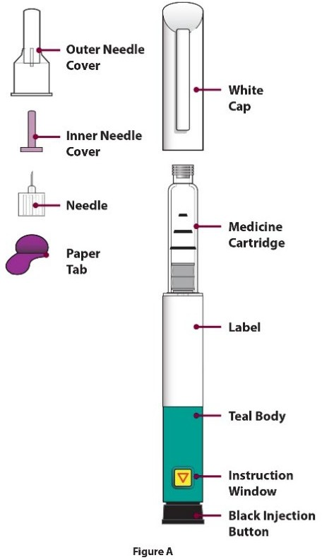
Biała zatyczka
Wkład z lekiem
Etykieta
Korpus koloru morskiego
Rycina A
Okienko z instrukcją Czarny przycisk odania dawki
Wstrzykiwacz Livogiva i jego części
Można stosować igły do wstrzykiwaczy o rozmiarze od 29 do 31 gauge (średnica 0,25–0,33 mm).
Nie dołączono igieł.
Wewnętrzn a nasadka igły
Igła

Papierowa
osłonka
Zewnętrzna nasadka igły
Instrukcja użycia Przygotowanie do wstrzyknięcia
Krok 1 Przygotować miejsce wstrzyknięcia i usunąć białą zatyczkę | - Przed każdym wstrzyknięciem należy umyć ręce.  - Przygotować miejsce wstrzyknięcia (udo lub brzuch) zgodnie z zaleceniami lekarza lub farmaceuty.  - Usunąć białą zatyczkę, zdejmując ją ze wstrzykiwacza prostym ruchem (Rycina B).  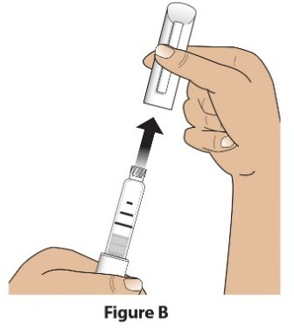  Rycina B

Krok 2 Sprawdzić wstrzykiwacz, etykietę na wstrzykiwaczu i lek | - Sprawdzić wstrzykiwacz.  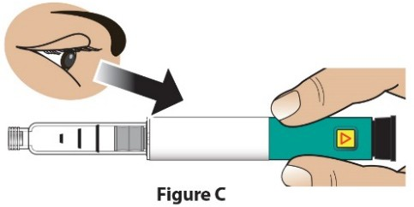  NIE stosować wstrzykiwacza Livogiva, jeśli jest uszkodzony.  - Sprawdzić etykietę na  wstrzykiwaczu.  NIE stosować, jeśli wstrzykiwacz  zawiera nieprawidłowy lek lub Rycina C  jeśli upłynął termin ważności leku  (Rycina C).  - Sprawdzić wkład z lekiem. Płynny lek powinien być przejrzysty  i bezbarwny.  NIE stosować leku, jeśli jest mętny, zmienił barwę lub widoczne są pływające w nim  cząstki stałe. (Rycina C).
Rycina F
Krok 3 Zamocować nową igłę | A) Usunąć papierową osłonkę  (Rycina D).  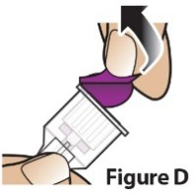  Rycina D
B) Nałożyć igłę prostym ruchem
na wkład z lekiem (Rycina E).
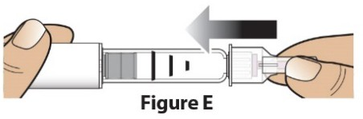
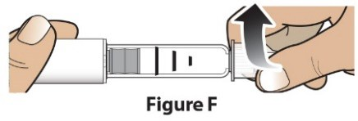
Rycina E
Przykręcić igłę, obracając zgodnie z ruchem wskazówek zegara, dopóki nie zostanie ona
mocno zamocowana (Rycina F). Rycina F
Nie dokręcać igły zbyt mocno.

Krok 4 Usunąć zewnętrzną nasadkę igły | Zdjąć dużą zewnętrzną nasadkę z igły (Rycina G) i odłożyć ją na później (patrz Krok 9).  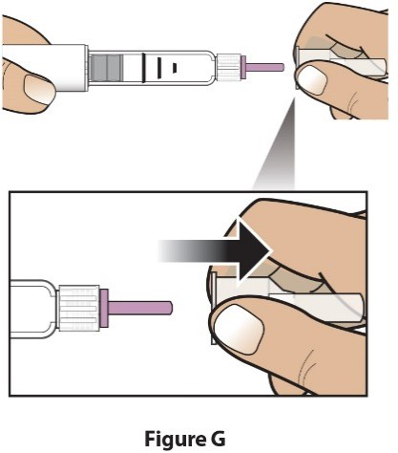  Rycina G

Krok 5  Ustawić dawkę | Odciągnąć czarny przycisk podania dawki do momentu pojawienia się oporu. (Rycina H).  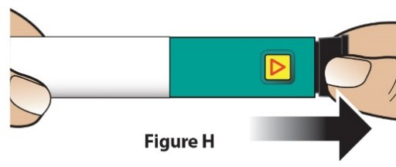  Rycina H

Sprawdzić, czy widać czerwony Czerwony pasek
pasek.
Ponadto w okienku z instrukcją widoczna będzie strzałka wskazująca w kierunku końca wstrzykiwacza, na którym znajduje się igła (Rycina I).
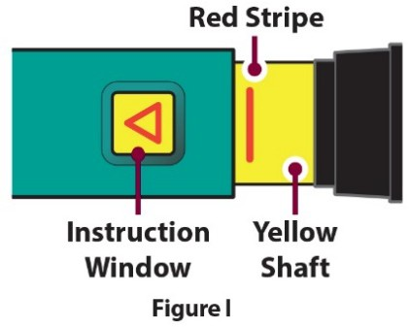
Okienko z Żółty trzon intrukcją
Rycina I
Rozwiązywanie problemów podczas ustawiania dawki
Jeśli wstrzykiwacza nie udało się całkowicie zestawić lub jeśli pacjent nie może odciągnąć czarnego
przycisku podania dawki, patrz Rozwiązywanie problemów, problem E.

Podawanie wstrzyknięcia

Krok 6 Usunąć wewnętrzną nasadkę igły | Zdjąć małą wewnętrzną nasadkę z igły i wyrzucić. (Rycina J). Igła zostanie odsłonięta.  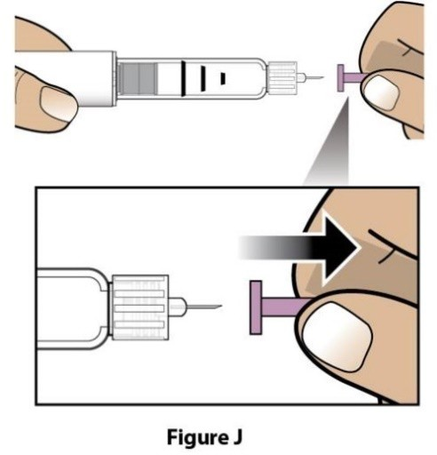  Rycina J

Krok 7 Wstrzyknąć dawkę | A) Delikatnie chwycić fałd skóry na udzie  lub brzuchu i wbić igłę prostym ruchem w WPROWADŹ  fałd skóry (Rycina K).  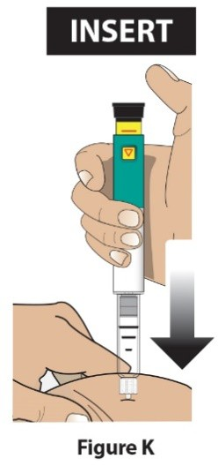  Rycina K

B) Wciskać czarny przycisk podania dawki WCIŚNIJ
do momentu pojawienia się oporu i przytrzymać (Rycina L).

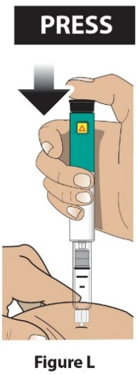
Rycina L
C) Trzymać wciśnięty i policzyć p-o-w-o-l-i PRZYTRZYMAJ
do 5, aby być pewnym, że podana została cała dawka (Rycina M). Pacjent może nie widzieć, jak przesuwa się przycisk. W celu potwierdzenia podania całej dawki, patrz krok 8 „Potwierdź dawkę”.

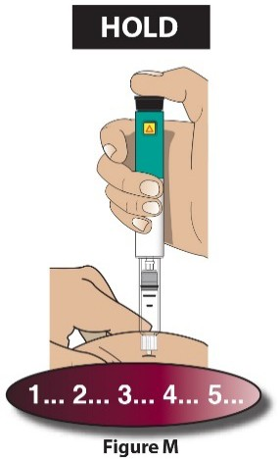
Rycina M
D) Wyciągnąć igłę ze skóry (Rycina N). UNIEŚ
Po wyciągnięciu igły ze skóry należy zdjąć kciuk z czarnego przycisku podania dawki.

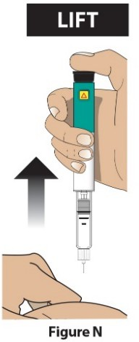
Rycina N

Po wstrzyknięciu

Krok 8 Potwierdź dawkę | Sprawdzić, czy czarny przycisk podania dawki jest wciśnięty do końca. W okienku z instrukcją będzie widoczna strzałka skierowana  W KIERUNKU czarnego przycisku  podania dawki.  Jeśli nie widać żółtego trzonu, Rycina O  wstrzyknięcie zakończono poprawnie  (Rycina O).  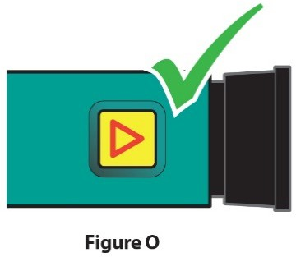  Ważne  Żółty trzon NIE powinien być ani

trochę widoczny. Jeśli jest widoczny i wykonano już wstrzyknięcie, NIE należy wstrzykiwać sobie leku po raz drugi tego samego dnia.
Zamiast tego NALEŻY zresetować
wstrzykiwacz. Patrz Rozwiązywanie problemów, problem A.

Krok 9 Usunąć igłę i wyrzucić | A) Umieścić dużą zewnętrzną Zagarnij do góry  nasadkę igły na iglę, zagarniając ją do góry i wciskając ją (Rycina P i Q). Nie należy  próbować nakładać ponownie Rycina P  nasadki na igłę rękami.  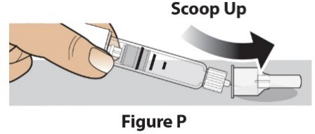  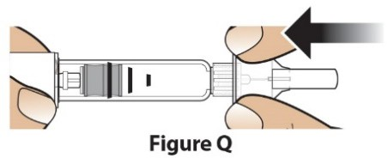  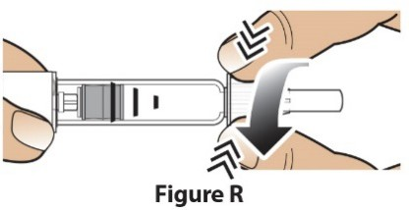  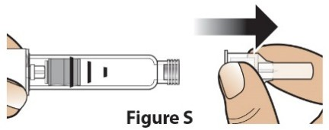  Rycina Q
B) Całkowicie odkręcić osłoniętą igłę, obracając dużą nasadkę igły 3–5 razy przeciwnie
do ruchu wskazówek zegara. (Rycina R)
Wyjąć igłę prostym ruchem. Rycina R
(Rycina S)
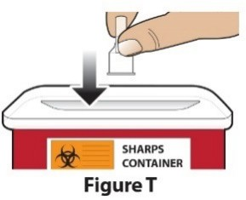
Rycina S

C) Wyrzucić igłę do odpornego na przebicie pojemnika zgodnie
z lokalnymi przepisami (Rycina T).
NIE używać ponownie igły.
Rycina T
Usuwanie igieł
Więcej informacji o tym, jak prawidłowo usuwać igłę, patrz punkt Informacje na temat usuwania

Krok 10 Ponownie założyć zatyczkę na wstrzykiwacz i schować | A) Nałożyć z powrotem białą  zatyczkę (Rycina U).  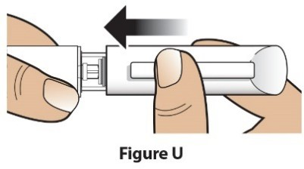  Rycina U

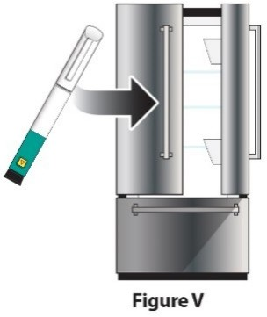
Rycina V
B) Po użyciu wstrzykiwacz należy zawsze przechowywać
w lodówce z założoną białą
zatyczką. (Rycina V)
NIE przechowywać wstrzykiwacza z zamocowaną do niego igłą.

Rycina V

Rozwiązywanie problemów
 | Problem | Rozwiązanie
A | Po wciśnięciu czarnego przycisku podania dawki nadal widać żółty trzon. W jaki sposób zresetować wstrzykiwacz Livogiva? | W celu zresetowania wstrzykiwacza Livogiva należy wykonać poniższe kroki:  - Jeśli wykonano już wstrzyknięcie, NIE należy wstrzykiwać sobie leku po raz drugi tego samego dnia. Następnego dnia w celu wstrzyknięcia należy zastosować nową igłę.  - Usunąć igłę.  - Zamocować nową igłę, zdjąć dużą nasadkę igły  i zachować ją.  - Zdjąć wewnętrzną nasadkę igły i wyrzucić.  - Skierować igłę w dół do pustego pojemnika. Wcisnąć czarny przycisk podania dawki do momentu pojawienia się oporu. Przytrzymać i p-o-w-o-l-i policzyć do 5. Może być widoczny niewielki strumień lub kropla płynu. Po zakończeniu czarny przycisk podania dawki powinien być całkowicie wciśnięty.  - Jeśli nadal widać żółty trzon, nie należy stosować  tego wstrzykiwacza; należy skontaktować się  z lekarzem lub farmaceutą.  - Założyć dużą nasadkę igły na igłę. Całkowicie odkręcić igłę, obracając ją kompletnie 3 do 5 razy. Zdjąć nasadkę igły i wyrzucić zgodnie z instrukcjami lekarza lub farmaceuty. Nałożyć ponownie białą zatyczkę i odstawić wstrzykiwacz Livogiva  do lodówki.  Można zapobiec temu problemowi, stosując zawsze NOWĄ igłę do każdego wstrzyknięcia i wciskając całkowicie czarny przycisk podania dawki i p-o-w- o-l-i licząc do 5.
B | Jak można rozpoznać, czy  wstrzykiwacz Livogiva działa? | Wstrzykiwacz Livogiva zaprojektowano do wstrzykiwania pełnej dawki za każdym razem, gdy jest stosowany zgodnie z wytycznymi w punkcie Instrukcja użycia.  Czarny przycisk podania dawki powinien być całkowicie wciśnięty, co oznacza, że ze wstrzykiwacza Livogiva wstrzyknięto całkowitą dawkę. Aby być pewnym, że wstrzykiwacz Livogiva zadziała prawidłowo, należy stosować nową igłę do każdego  wstrzyknięcia.

C | We wstrzykiwaczu Livogiva  widoczne są pęcherzyki powietrza. | Małe pęcherzyki powietrza nie wpłyną na dawkę i nie spowodują szkodliwego działania u pacjenta. Pacjent może kontynuować stosowanie dawki jak dotychczas.
D | Nie można wyciągnąć igły. | - Umieścić dużą nasadkę igły na igłę.  - Aby odkręcić igłę, należy użyć dużej nasadki igły.  - Całkowicie odkręcić osłoniętą igłę, obracając dużą nasadkę igły 3–5 razy przeciwnie do ruchu wskazówek zegara.  - Jeśli w dalszym ciągu nie można wyjąć igły, należy  poprosić kogoś o pomoc.  Patrz punkt 9 „Usunąć igłę i wyrzucić”.
E | Co należy zrobić, jeśli nie można odciągnąć czarnego przycisku podania dawki? | Aby zastosować dawkę zgodnie z instrukcjami lekarza lub farmaceuty, należy wymienić wstrzykiwacz Livogiva na nowy.  W przypadku, gdy ciężko jest odciągnąć czarny przycisk podania dawki, oznacza to, że we wstrzykiwaczu Livogiva nie ma wystarczającej ilości leku na następną dawkę. Nadal może być widoczna  pewna ilość leku pozostała we wkładzie.

Czyszczenie i przechowywanie
Czyszczenie wstrzykiwacza Livogiva
- Należy przetrzeć powierzchnię zewnętrzną wstrzykiwacza Livogiva wilgotną ściereczką.
- Nie umieszczać wstrzykiwacza Livogiva w wodzie oraz nie myć ani nie czyścić go jakimkolwiek płynem.
Przechowywanie wstrzykiwacza Livogiva
- Należy przeczytać i przestrzegać instrukcji zawartych w Informacji do ulotki dla pacjenta na
temat tego, jak przechowywać wstrzykiwacz.
- NIE przechowywać wstrzykiwacza Livogiva z zamocowaną do niego igłą. W przeciwnym
razie może to wpłynąć na sterylność leku podczas kolejnych wstrzykiwań.
- Wstrzykiwacz Livogiva przechowywać z nałożoną białą zatyczką.
Jeśli wstrzykiwacz Livogiva nie został odłożony do lodówki, wstrzykiwacza nie należy
wyrzucać. Należy odłożyć wstrzykiwacz do lodówki i skontaktować się z lekarzem lub farmaceutą.

Informacje dotyczące usuwania
Usuwanie igieł do wstrzykiwacza oraz wstrzykiwacza Livogiva
- Przed usunięciem wstrzykiwacza Livogiva należy upewnić się, że igła do wstrzykiwacza
została usunięta.
- Zużyte igły należy umieszczać w pojemniku na ostre odpady lub w pojemniku z twardego plastiku z pokrywą zabezpieczającą. Nie należy wyrzucać igieł bezpośrednio do domowych pojemników na odpadki.
- Nie należy wielokrotnie używać wypełnionych pojemników na ostre odpady.

Inne ważne informacje
- NIE przenosić leku do strzykawki.
- Podczas wstrzyknięcia może być słyszalne jedno lub więcej kliknięć – jest to prawidłowa
praca wstrzykiwacza.
- Wstrzykiwacz Livogiva nie jest zalecany do stosowania przez osoby niewidome lub niedowidzące bez pomocy osoby wyszkolonej w zakresie prawidłowego stosowania tego wstrzykiwacza.
Data ostatniej aktualizacji instrukcji użycia:

